Акция "Безопасные окна»

Во исполнение письма МО № 06- 5646/01 – 18/18 от 01 июня 2018 г.
администрация МКДОУ «Детский сад им.Гаджи Махачева» информирует, что
с 05 по 15 июня 2018 года была проведена акция «Безопасные окна», направленная на предупреждение выпадения малолетних детей из окон домов для родителей и воспитанников.
Воспитатели рассказали родителям о возможных трагических последствиях в результате выпадения несовершеннолетних из окон, причиной которых могут стать неограниченный доступ к открытым окнам, безнадзорность несовершеннолетних, которые могут сидеть на подоконниках открытого окна.

Родителей проинформировали о правилах безопасности:

- Не оставлять малолетних детей без присмотра в помещении даже на короткий промежуток времени, где открыты окна.

- Не ставить возле окон предметы мебели, которые могут послужить для ребенка «ступенькой» на подоконник.

- Установить на окна специальные замки, фиксаторы и другие средства безопасности, не позволяющие ребенку самостоятельно открыть окно.

- Находясь с ребенком около открытого окна, крепко фиксировать его, быть готовым к резким движениям малыша.

- Не ставить ребенка на подоконник, не поощрять самостоятельного лазания на него, предупреждать даже попытки таких игр.

- Никогда не рассчитывать на москитные сетки, они не выдержат веса даже самого маленького ребенка.

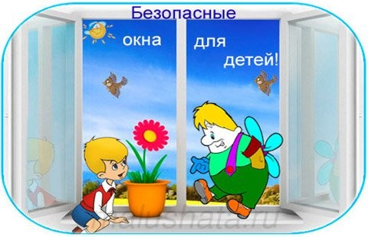

План
проведения мероприятий в рамках
профилактической акции «Безопасные окна»
в МКДОУ «Детский сад им.Г.Махачева»
05 – 15. 06. 2018 года

№ п/п | Наименование мероприятия | Дата | Ответственные
1. | Разработка и утверждение плана проведения мероприятий к Акции «Безопасные окна» | 05.06.2018 | Заведующий.
2. | Проведение ООД с воспитанниками ДОУ по теме безопасности жизнедеятельности к Акции «Безопасные окна» | 06.06.2018 | Воспитатели ДОУ
3. | Организация просмотра видеоматериалов, мультфильмов серии «Аркадий Паровозов спешит на помощь» | 08.06.2018 | Воспитатели ДОУ
4. | Проведение родительских собраний с освещением вопроса безопасности Акции «Безопасные окна» | 11.06.2018 | Воспитатели ДОУ
5. | Разработка и распространение памяток по теме Акции среди родителей воспитанников | 11.06.2018 | Воспитатели ДОУ
6. | Организация работы книжной и методической выставки по теме Акции «Безопасные окна» | 09.06.2018 | Воспитат ДОУ
7. | Размещение информации на сайте МКДОУ о проведении Акции «Безопасные окна» | 11.06.2018 | Ответственный по сайту
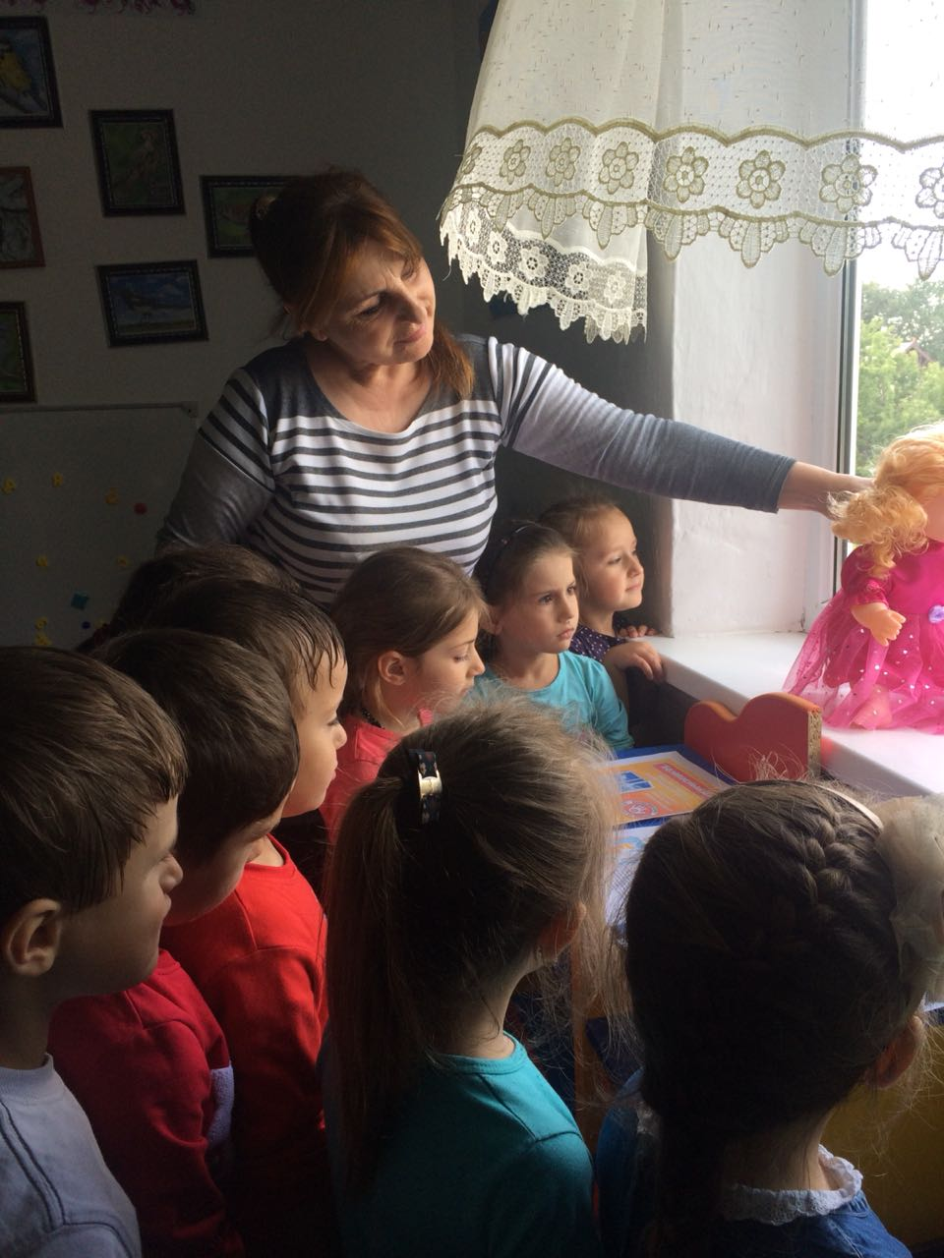
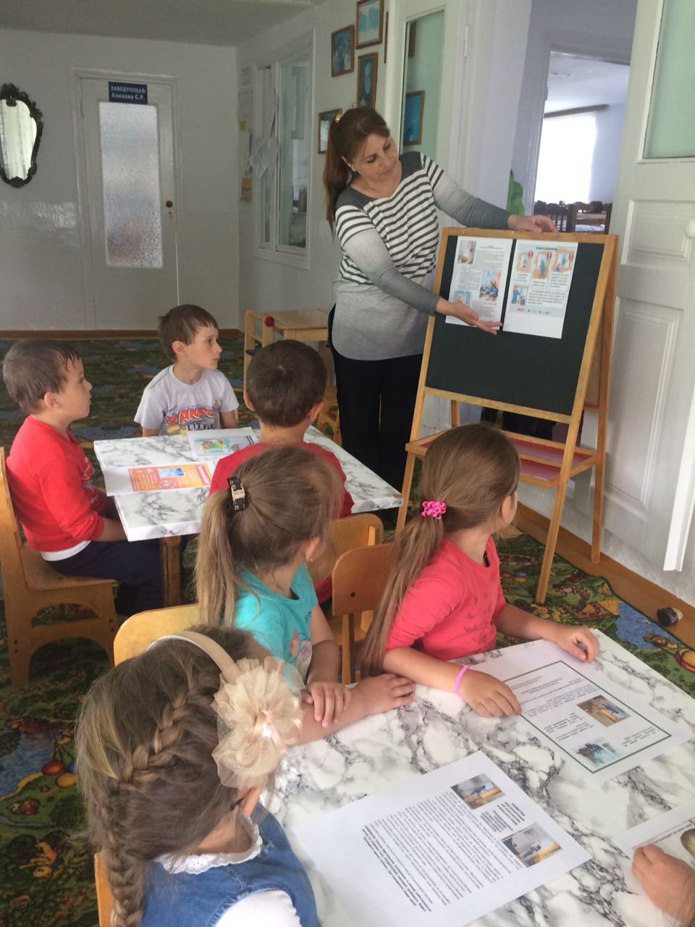

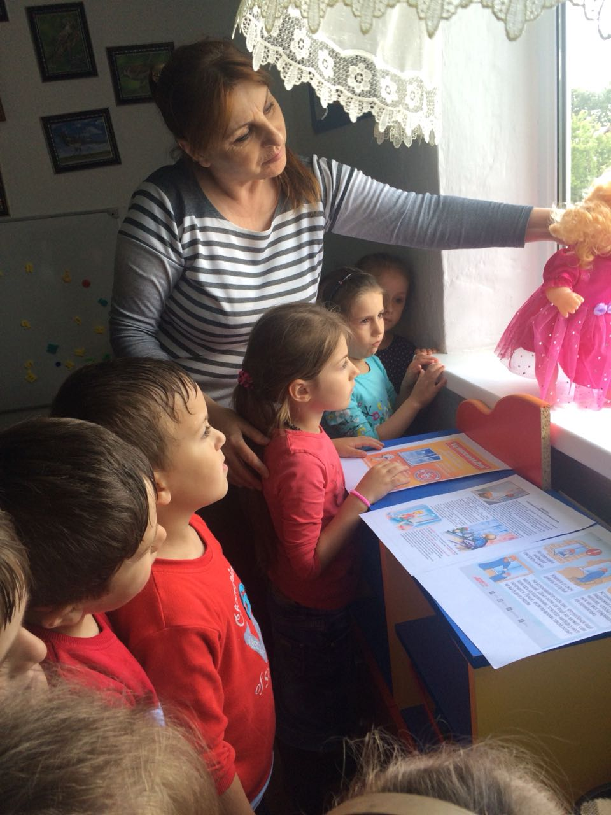
 | 